Różnice między domem pasywnym a energooszczędnym - przykłady
Nie masz pojęcia jakie są różnice między domem pasywnym a energooszczędnym? Jeśli interesuje Cie ta kwestia, zachęcamy do zapoznania się z naszym artykułem!

Jakie są różnice między domem pasywnym a energooszczędnym?
Nie wiesz jakie są różnice między domem pasywnym a energooszczędnym? Zachęcamy zatem do przeczytania owego artykułu, odpowiadamy na pytanie!

Nowoczesne domy energooszczędne

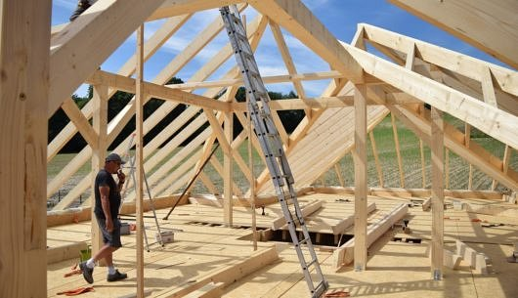
Na świecie a także w Polsce coraz popularniejsze są energooszczędne budowle i i to te mieszkalne ale także oddane do użyteczności publicznej, bądź też służące jaką biura lub magazyny. Dzieje się tak dlatego, że domy energooszczędne są nie tylko dobrą opcją dla środowiska ale również świetną alternatywą dla murowanych projektów. Wyróżnić możemy kilka modeli domów eko. Będą to domy zeroenergetyczne, pasywne oraz energooszczędne. Czy możemy przedstawiać różnice między domem pasywnym a energooszczędnym?

Różnice między domem pasywnym a energooszczędnym - ważna kwestia!
Tak! Różnice między domem pasywnym a energooszczędnym w dużej mierze opierają się na liczbach. Dom energetyczny to budowla, która powstała przy użyciu materiałów wysokiej jakości, które generują zminimalizowane utraty ciepła. Domy pasywne charakteryzują się ekstremalnie niskim zapotrzebowaniu na energię poniżej 15 kWh/(m²/ rok) a także wyższym standardem ocieplenia i lepszą izolacyjnością.

